有时候我们在使用pycharm编写python代码的时候，发现没有代码提示，怎么解决呢，下面来分享一下方法

工具/原料

* pycharm
* 没有代码提示解决方法

方法一：检查是否关闭代码提示

1. 1

第一步在我们的电脑上打开pycharm，输入代码的时候，可以看到没有代码提示，如下图所示：

[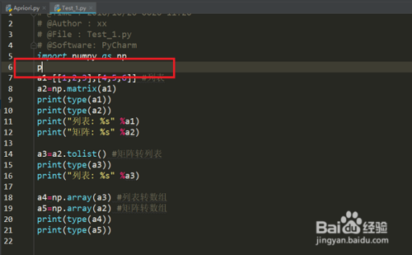](http://jingyan.baidu.com/album/020278112313551bcc9ce5b9.html?picindex=1)

1. 2

第二步我们首先检查是否关闭了代码提示，点击file，如果“Power Save Mode”勾选上了，代表关闭了代码提示，点击将勾选取消，如下图所示：

[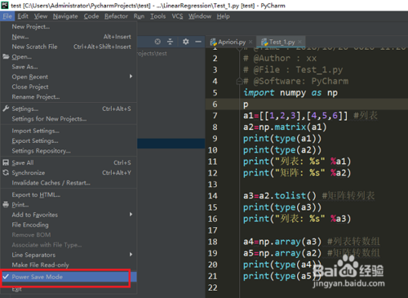](http://jingyan.baidu.com/album/020278112313551bcc9ce5b9.html?picindex=2)

1. 3

第三步我们再次输入代码的时候，可以看到已经有代码提示了，如下图所示：

[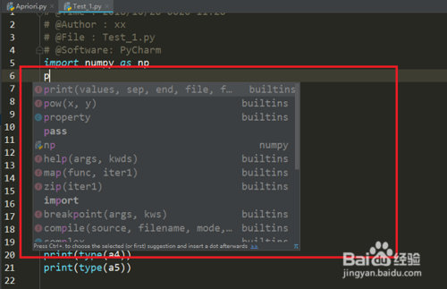](http://jingyan.baidu.com/album/020278112313551bcc9ce5b9.html?picindex=3)

END

方法二：检查配置的Python

1. 第一步出现没有代码提示的另外一个原因是没有配置好python环境，点击file->settings，如下图所示：

[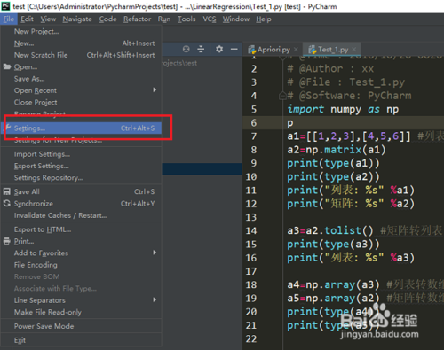](http://jingyan.baidu.com/album/020278112313551bcc9ce5b9.html?picindex=4)

1. 第二步进去setting界面之后，点击Project Interpreter，在右侧将安装的python路径，将安装的第三方库加载进来，点击ok就完成了，如下图所示：

[[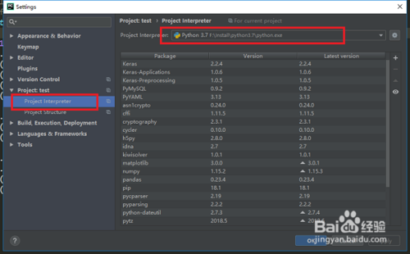](http://jingyan.baidu.com/album/020278112313551bcc9ce5b9.html?picindex=5)](http://jingyan.baidu.com/album/020278112313551bcc9ce5b9.html?picindex=5)